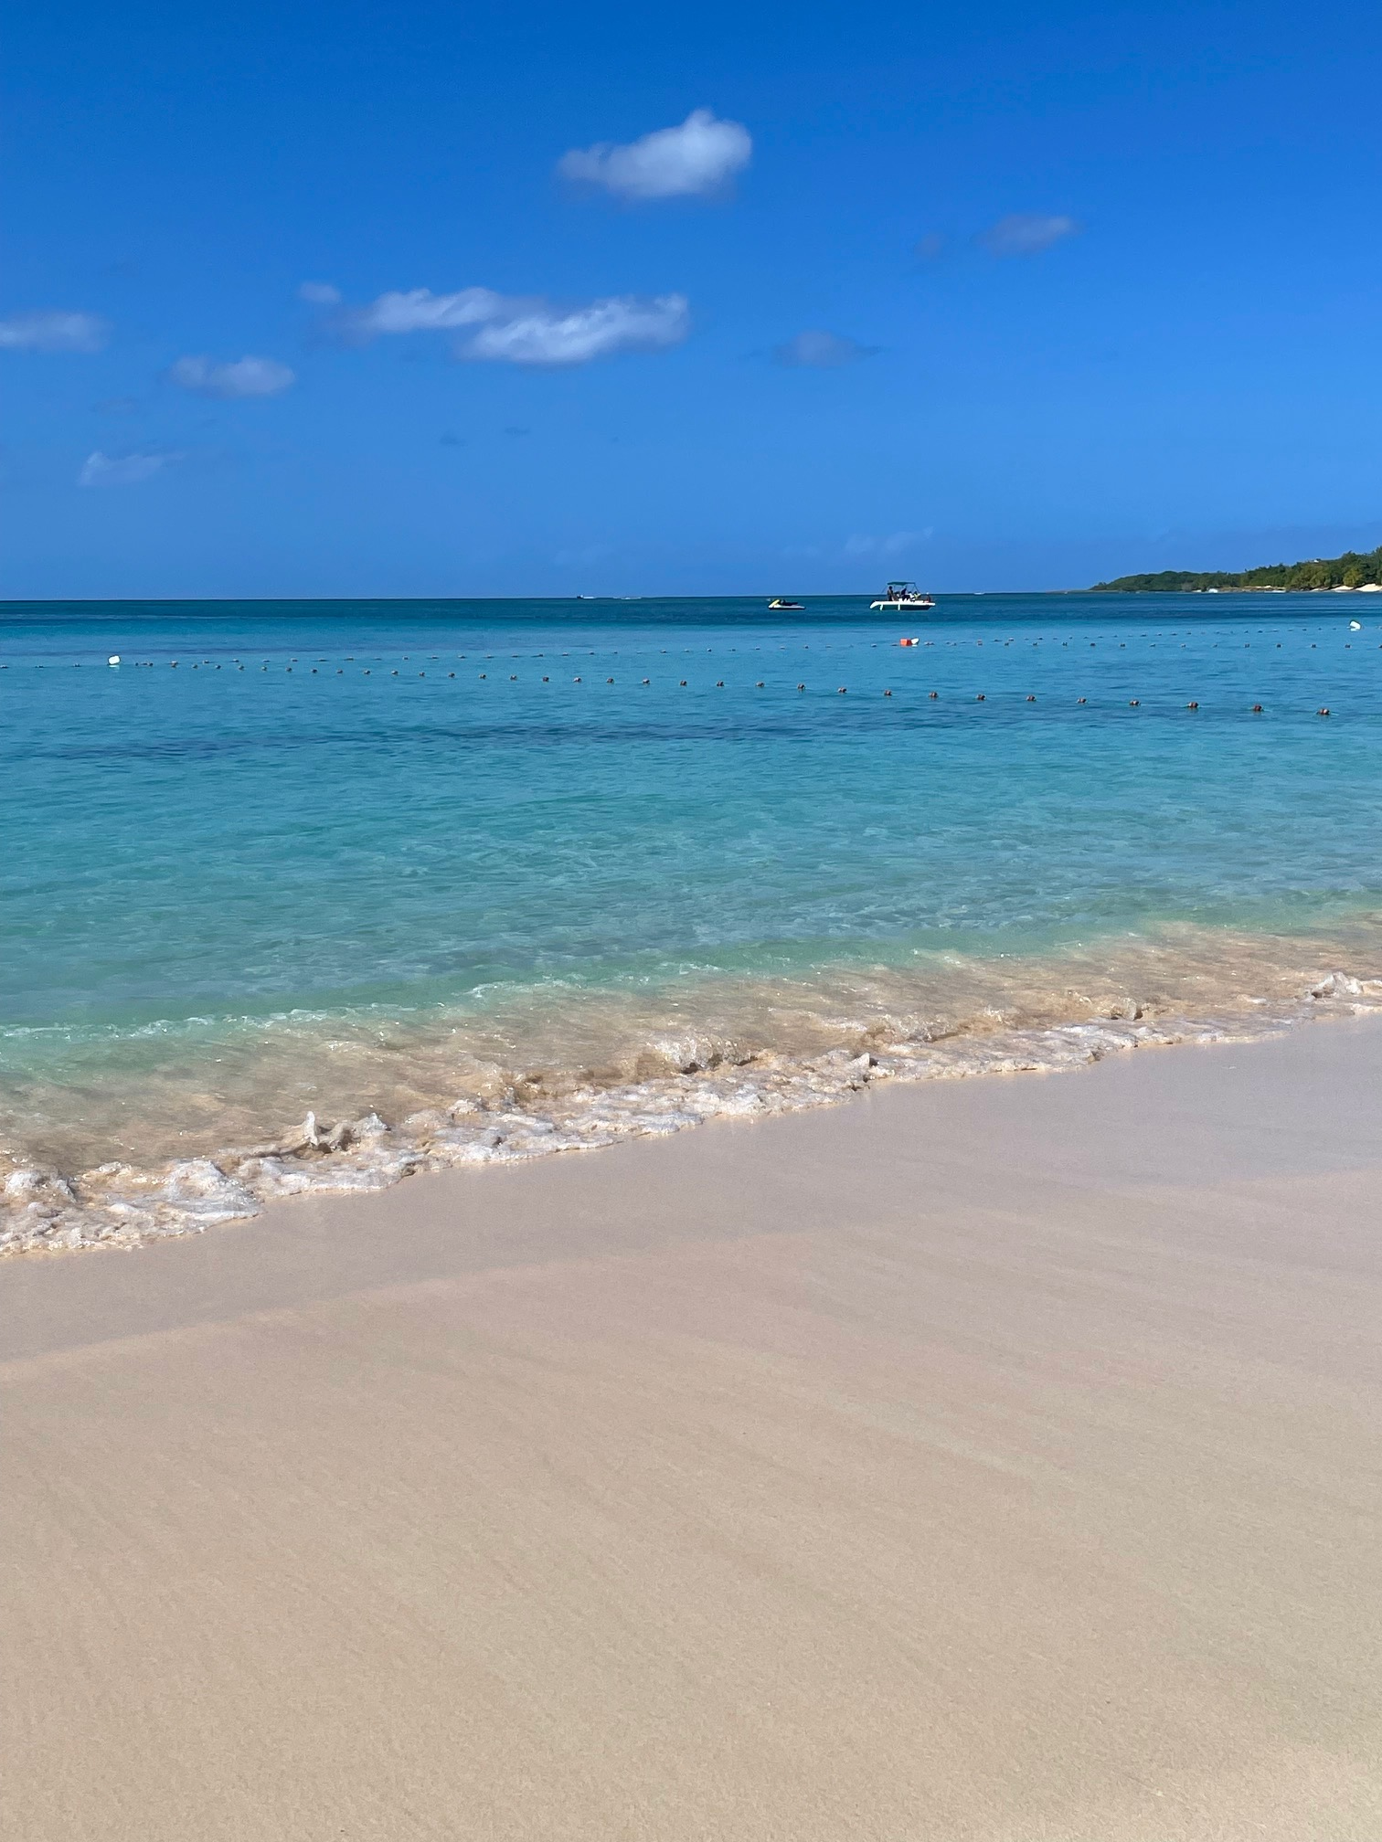

**Le service des Urgences de la Cliniques « Les Eaux Claires » à Baie-Mahault recherche associés pour compléter son équipe médicale.**

* exercice au sein d’une Clinique médico-chirurgicale incontournable en Guadeloupe (1Er établissement chirurgical du département), située au centre de l’Ile et comportant également :
  + un bloc opératoire de 12 salles
  + une maternité
  + des services de chirurgie viscérale et orthopédique
  + un centre urgence de la main
  + un service d’endoscopie
  + un service de médecine / oncologie
  + un service de radiologie (IRM, TDM, écho, radio)
  + un laboratoire d’analyse médicale
* Un service d’urgence dynamique, une équipe jeune et enthousiaste , une activité variée
* 25 000 passages par an
* 4 box d’examen, un déchocage, 7 lits d’UHCD
* Association par achat de parts au sein d’une SELARL composée de 7 médecins
* un revenu net par associé de 150 000 euros pour 12 plages horaires mensuelles de 9 heures

Contacter le Dr Mounier Philippe :

06.90.99.28.46 / mail : philippe9533@yahoo.fr

https://www.clinique-eauxclaires.fr/services-urgences-eaux-claires